中期方案主要内容：
- 系统分析与设计方案（含需求说明、用例图、用例描述、数据库结构、界面说明、工程结构、代码规范）；
- 系统的演示版，能够正确地展示页面之间的跳转关系与工作流程。

中期方案目录：
- 系统分析
对于小区物业管理来说，其工作流程的繁杂性、多样化、管理复杂、收缴费用与设备维护繁琐。计算机已完全能够胜任物业管理工作，而且更加准确、方便、快捷、高效、清晰、透明，它完全可以克服以上所述的不足之处。这将给项目查询和管理带来很大的方便，从而给物业管理工作带来更高的效率，这也是物业管理正规化、现代化的重要标志。
因此，开发一套高效率、无差错的小区物业管理系统软件十分必要。本系统的主要目的是告别帐本，安全、快捷的保存数据信息。由于小区物业管理涉及到费用问题，为了增强系统的保密性，使业主利益不受损害，使业主能够对自家的物业费用和投诉等情况提供透明化、直观的了解。
  - 需求概述
- 房产管理：房产信息管理。
2)业主管理：业主信息管理。
3)费用管理：费用催缴（物业费、停车费、维修费以及其它费用）。
4)车位管理：访客车辆进出，共享车位管理，私有车位管理。
5)公共设施管理：公共设施添置，维修与拆除。
6)公告管理：发布各类公告、通知

我主要负责的是（3）（4）模块

  - 用例分析与描述

    - 用例分析
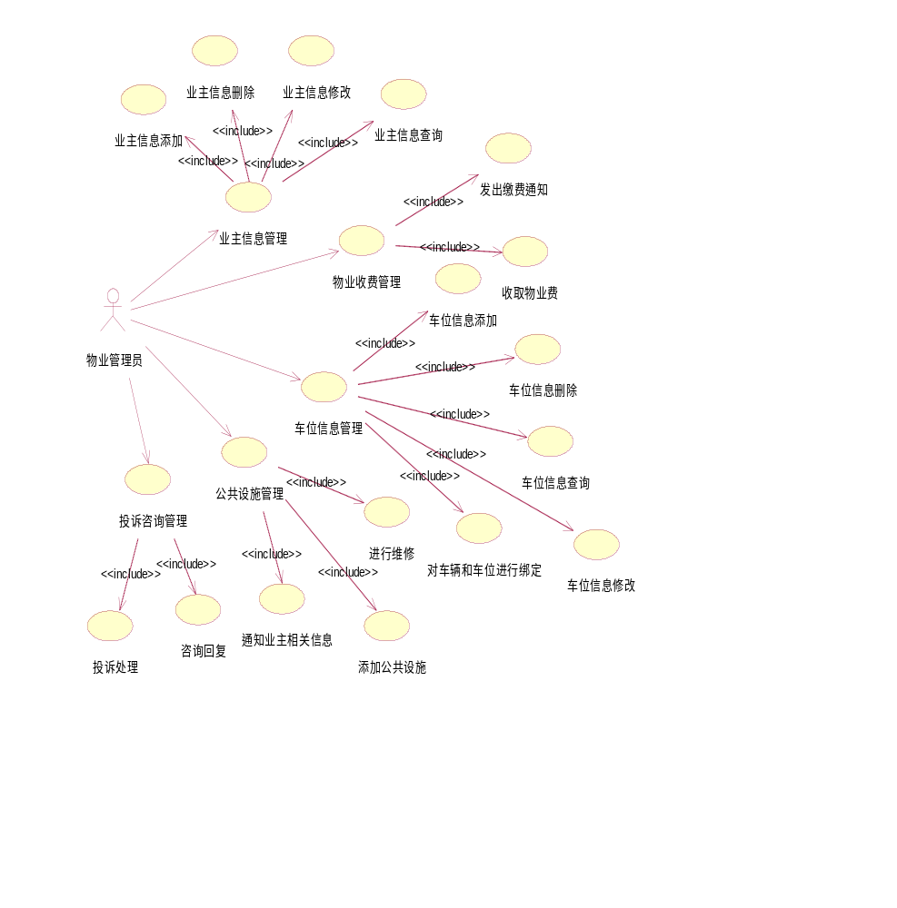
    - 用例描述
费用管理：费用催缴（物业费、停车费、维修费以及其它费用）。
车位管理：访客车辆进出，共享车位管理，私有车位管理。
用例名称：费用催缴
描述：物业系统向业主发出催缴
标识符:uco1
优先级：A(高)
角色: 物业管理者
前置条件：身份验证成功
主事件流:
- 先指定一个业主
- 判断该业主是否存在欠费
- 确定金额
- 发出催缴
- 用例结束

其他事件流：

后置条件：相关文件信息更改为最新
特殊需求：用例中的事件需要进行处理，保持操作的一致性

用例名称：访客车辆进入
描述：访客车辆管理
标识符:uco1
优先级：A(高)
角色: 物业管理者
前置条件：身份验证成功
主事件流:
- 停车位状态查看
- 分配停车位
- 收取停车费
- 用例结束
其他事件流：

后置条件：相关文件信息更改为最新
特殊需求：用例中的事件需要进行处理，保持操作的一致性

用例名称：车位管理
描述：物业系统管理车位
标识符:uco1
优先级：A(高)
角色: 物业管理者
前置条件：身份验证成功
主事件流:
- 分类车位
- 车位归属
- 当前车位状态
- 进行操作
- 用例结束
其他事件流：

后置条件：相关文件信息更改为最新
特殊需求：用例中的事件需要进行处理，保持操作的一致性

2 系统设计
2.1 多层结构设计
JDBC
MVC
MY SQL
2.2 问题域设计
问题域模型所包含的对象都是与问题域有关的。从这个意义上讲，它和面向对象分析模型所涉及的问题范畴是一致的。但是二者属于不同的抽象层次。面向对象分析模型忽略了系统的实现条件，只考虑问题域，因此抽象层次较高。面向对象设计模型中的问题域模型则是按选定的实现条件对面向对象分析模型进行具体化，因此抽象层次低于面向对象分析模型。从面向对象分析模型到面向对象设计模型的问题域部分，存在着一种映射关系。后者是从前者演化而来的。因此，二者在正、反两个方向都应该是可追踪的。虽然问题域模型并不是面向对象设计模型的全部，但是分析文档与设计文档之间的映射关系主要体现在这一部分，其他二个外围部分则不存在这种映射，因为它们是在设计中新增加的，而不是从面向对象分析模型演化来的。

面向对象分析与设计毕竟是性质不同的两类开发工作，分析工作可以而且应该与具体实现无关，设计工作则在很大程度上受具体实现环境的约束。在开始进行设计工作之前(至少在完成设计之前)，设计者应该了解本项目顶计要使用的编程语言，可用的软构件库(主要是类库)以及程序员的编程经验。

通常，面向对象设计仅需从实现角度对问题域模型做一些补充或修改，主要是增添、合并成分解类与对象、属性及服务，调整继承关系等。当问题域于系统过分复杂庞大时，府该把它进一步分解成若干个更小的子系统。

对于需求可能随时间变化的系统来说，稳定性是至关重要的，稳定性也是能够在类似系统中重用分析、设计和编程结果的关键因素。为更好地支持系统在其生命期中的扩充，也同样需要稳定性。
2.3 持久化设计
狭义的理解: “持久化”仅仅指把域对象永久保存到数据库中；广义的理解,“持久化”包括和数据库相关的各种操作(持久化就是将有用的数据以某种技术保存起来,将来可以再次取出来应用,数据库技术,将内存数据以文件的形式保存在永久介质中(磁盘等)都是持久化的例子.)。

● 保存：把域对象永久保存到数据库。

● 更新：更新数据库中域对象的状态。

● 删除：从数据库中删除一个域对象。

● 加载：根据特定的OID，把一个域对象从数据库加载到内存。

● 查询：根据特定的查询条件，把符合查询条件的一个或多个域对象从数据库加载内在存中。

持久化技术封装了数据访问细节，为大部分业务逻辑提供面向对象的API。

● 通过持久化技术可以减少访问数据库数据次数，增加应用程序执行速度；

● 代码重用性高，能够完成大部分数据库操作；

● 松散耦合，使持久化不依赖于底层数据库和上层业务逻辑实现，更换数据库时只需修改配置文件而不用修改代码。
2.4 界面设计
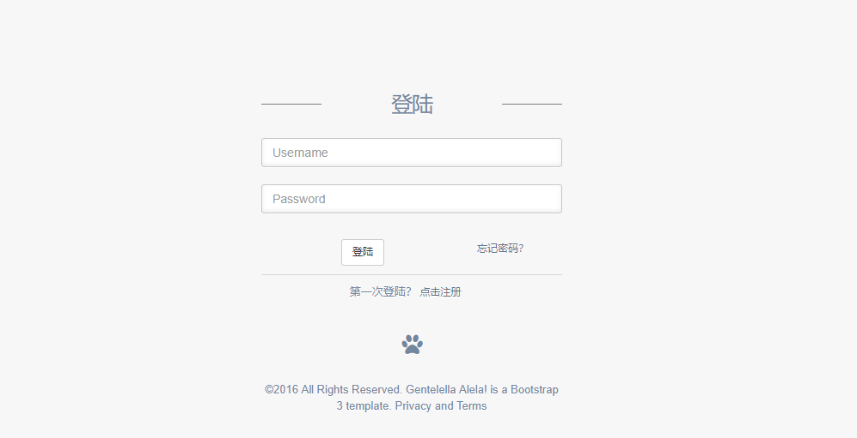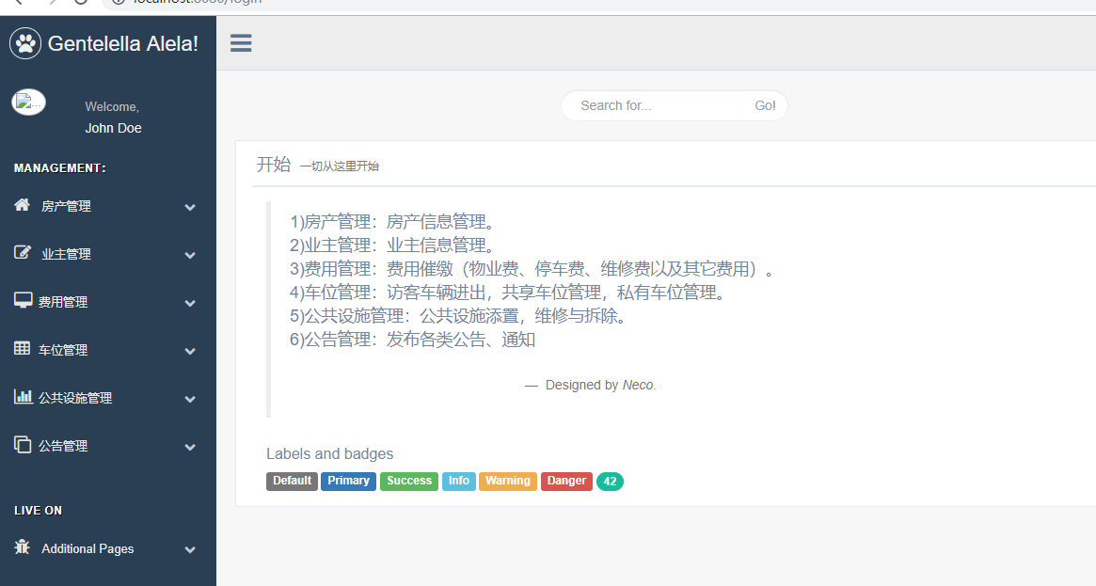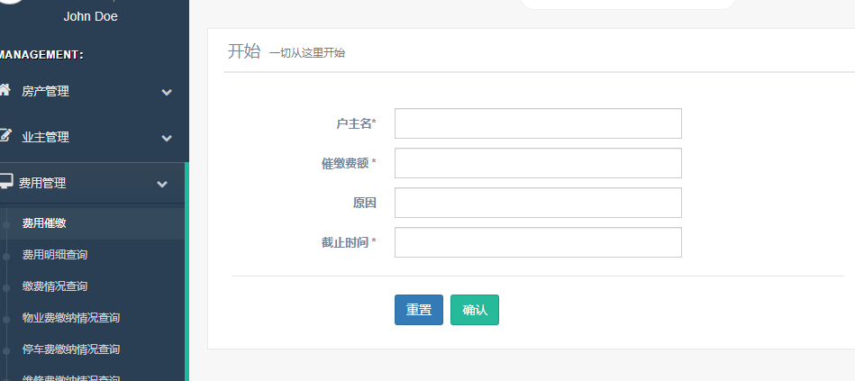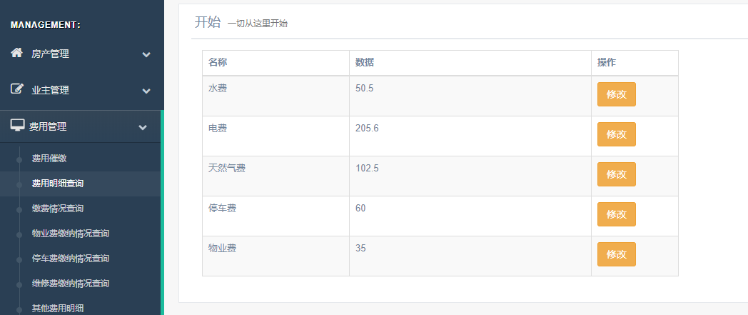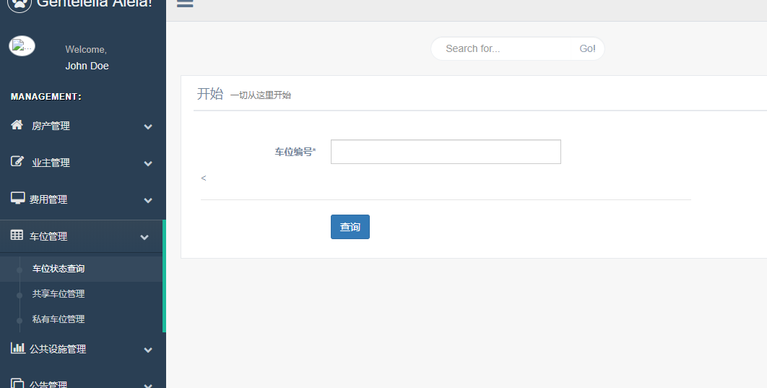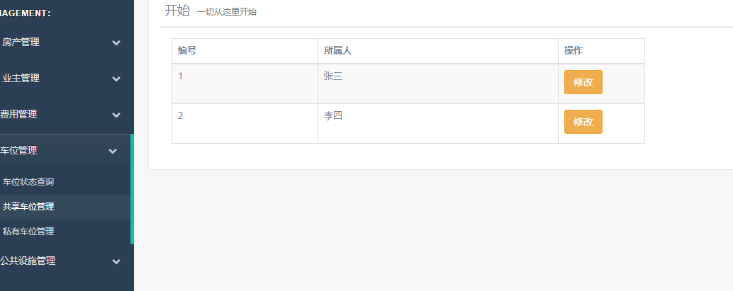

中期评测报告：
- 评阅所分配的分析与设计方案，针对其方案的某一主题（例如用例分析、数据库设计、界面设计）提出不同的解决方案，并展开对比与分析；

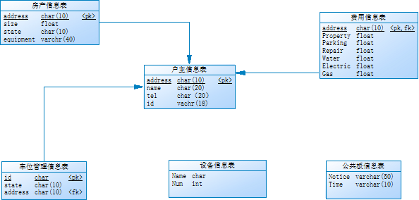
表格详细情况如下：

表 2-2-1 户主信息表
名称 | 类型 | 说明
address(主键) | char | Not null
name | char | Not null
tel | char | Not null
id | varchar | Not null

表 2-2-2 房产信息表
名称 | 类型 | 说明
address(主键) | char | Not null
si'ze | float | Not null
state | char | Not null
equipment | varchar | Not null

表 2-2-3 车位管理信息表
名称 | 类型 | 说明
Id(主键) | char | Not null
address | char | NULL
state | char | Not null

表 2-2-4 费用信息表
名称 | 类型 | 说明
address(主键) | char | Not null
Property | float | Not null
Parking | float | Not null
Repair | float | Not null
Water | float | Null
Electric | float | Null
Gas | float | Null

表 2-2-5 设备信息表
名称 | 类型 | 说明
Name | char | Null
Num | int | Null

表 2-2-6 公共板信息表
名称 | 类型 | 说明
Notice | char | Null
Time | varchar | Null

- 下载系统的演示版，并测试系统是否能够正确运行，下载与测试过程必须截图；
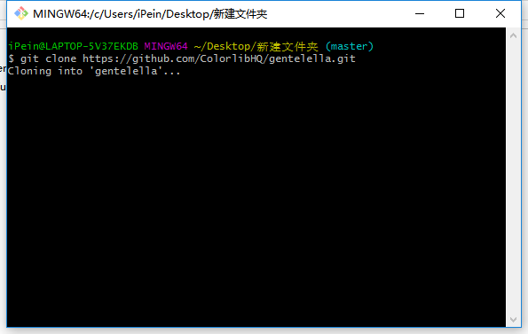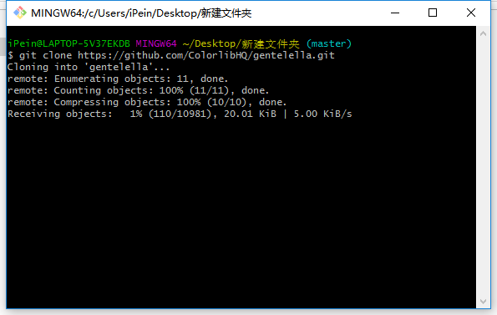

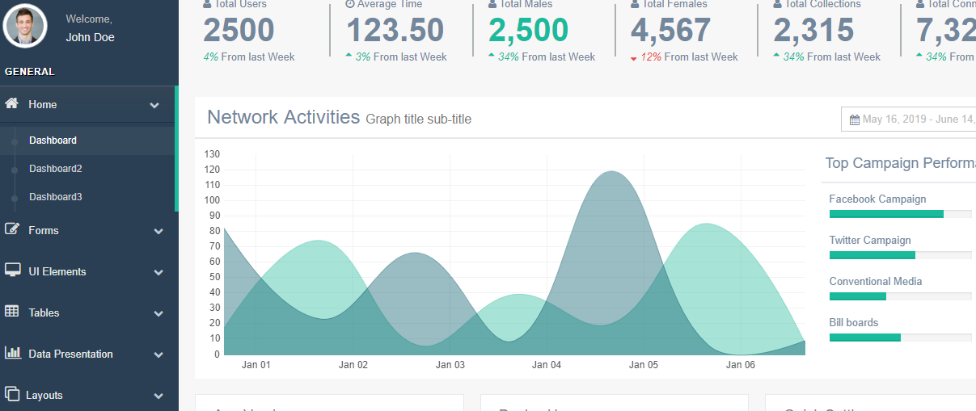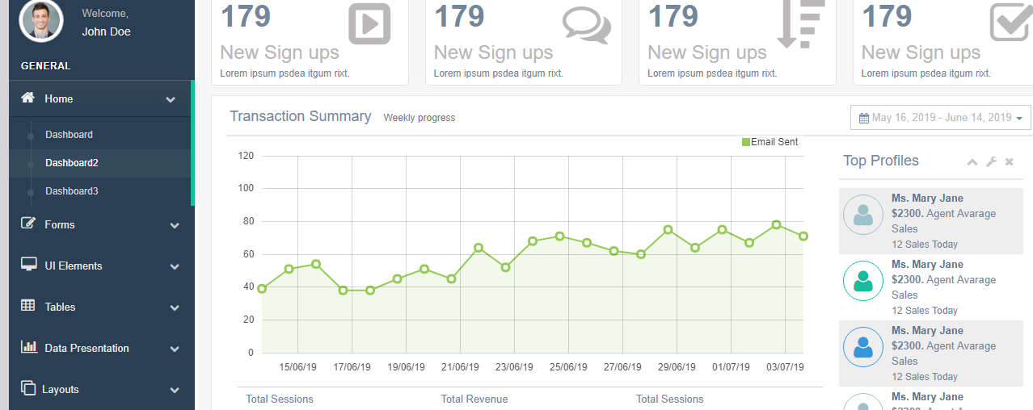
中期评测报告目录：
1. 方案比选
1.1 原有方案
在老师给定的模板上进行修改，然后添加我们自己的功能模块
1.2 可选方案
在功能模块的实现上有多种方式，可通过一个界面实现数据的增、删、改、查，也可以多页面实现
1.3 方案比较
单界面实现比较简单,而多界面实现，更加简单，同时功能的分开视觉效果较好，但是复合性较高，实效性不强。
- 系统改进建议
随着通讯及计算机网络技术的不断发展，各个企业的运作对计算机网络的依赖性越来越大，物业管理软件便是专门为物业管理企业设计的应用平台。
物业管理系统的应用，不仅可以简化、规范物业公司的日常操作，更可以促进物业公司由全盘管理向现代化管理企业迈进。物业管理中的客户服务是一个物业公司的重要组成部分，在很大程度上体现了公司的服务意识与品牌形象建设，如何对公共设施设备进行很好的养护维修，延长设备使用寿命，减少设备运行维护成本，从而降低物业公司运营成本也是物业公司的一项重要工作，物业管理软件的应用对客户服务、公共设施设备管理等必将起到规范化管理的作用，随着物业管理行业的不断发展，必将有越来越多的物业管理企业加入到计算机管理的队伍中。
通过使用物业管理软件可以提高工作效率，节省人力，规范管理，从根本上改进物业管理公司的思想，从而提高物业公司的竞争力，同时也为物业公司提供了一个先进的管理模式。系统安全稳定，操作简洁，快捷，即使非电脑专业的人士也可以轻松使用，这种方式是实现物业管理智能化的最佳手段。
首先是界面显示的优化，可以给用户带来更好的用户体验，布局的安排，同时要考虑到用户使用时的疑惑，所以要留个功能来实现使用说明，方便用户更加了解系统功能的使用。
系统功能的复用性、可扩展性、安全性。完成功能时用对系统进行功能测试，同时测试系统的安全性。可扩展性主要体现在整个物业系统的功能扩展，如业主投诉等。在不破坏原始模块的情况下，添加新功能的快捷性。

（附）建议表：
编号 | 存在问题 | 改进建议
A01 | 车位管理功能中车位信息较多 | 将其改成查询，或者配合分页功能实现
A02 | 费用管理查询功能作用性不大 | 数据不多，可直接显示

